ЭЛЕКТРОННОЕ ПОРТФОЛИО
Памятка для преподавателей

Электронное портфолио студентов находится на портале www.open.gpmu.org. Увидеть своё портфолио студенты могут, перейдя по ссылке:
https://open.gpmu.org/blocks/exaport/resume.php?courseid=1
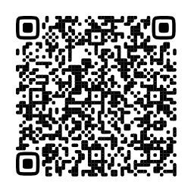
Обязательная информация, которую студенты должны размещать в своём электронном портфолио:
- Личная информация (согласно инструкции)

Сидоров Иван Иванович,
Студент педиатрического университета
Год поступления: 2019
Направление подготовки: 27.03.02. Управление качеством. (Бакалавриат)
Форма обучения: очная
Группа: 2345А
Контактная информация: isidorov@mail.ru, +7(919)234-54-34

- Фото зачётной книжки (после каждой экзаменационной сессии);
- Прочая информация (заполняется по желанию);
Обязательно предоставить доступ на просмотр портфолио, следующим сотрудникам Университета согласно инструкции:
- Центр цифровых технологий (ЦИОТ), ciot@gpmu.org;
- Деканат факультета;

Инструкцию по заполнению студенты могут найти, перейдя по ссылке:
https://gpmu.org/education/portfolio
